 |  | Қорытынды аттестаттау бойынша сараптамалық талдау
 |  | 8-сынып алгебра
Сыныптар |  | 8А |  | 8Ә |  | 8Б |  | 8В |  | 8Г |  | жалпы
Бала саны |  | 21 |  | 23 |  | 23 |  | 23 |  | 21 |  | 111
Жылдық |  | 76% |  | 30% |  | 48% |  | 35% |  | 47% |  | 47%
Емтихан |  | 62% |  | 43% |  | 52% |  | 43% |  | 52% |  | 50%
Қорытынды |  | 62% |  | 30% |  | 48% |  | 35% |  | 52% |  | 45%
Пән мұғалімі |  | Өзгеріс Ә |  | Манат С |  | Батай А |  | Манат С |  | Манат С
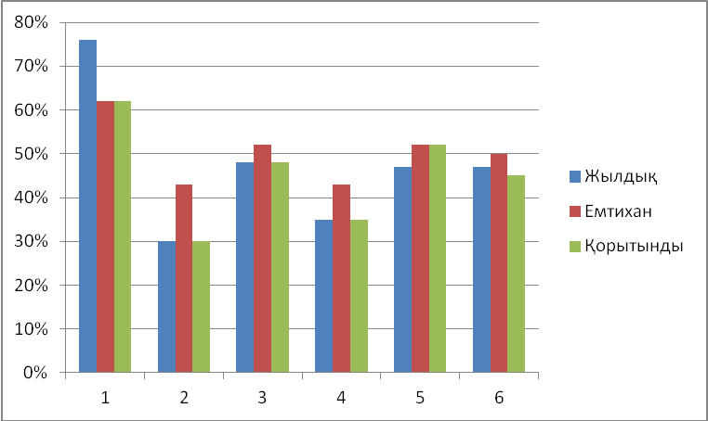

 | 8-сынып таңдау пәні
Сыныптар | 8А биология |  | 8Ә физика |  | 8Б биология |  | 8В география |  | 8Г Қазақстан тарихы |  | жалпы
Бала саны | 21 |  | 23 |  | 23 |  | 23 |  | 21 |  | 111
Жылдық | 76% |  | 30% |  | 56% |  | 52% |  | 80% |  | 59%
Емтихан | 85% |  | 39% |  | 56% |  | 60% |  | 80% |  | 64%
Қорытынды | 85% |  | 30% |  | 56% |  | 60% |  | 80% |  | 62%
Пән мұғалімі | Шугайв С |  | Қалиева С.С. |  | Хауан Х |  | Самалхан С |  | Даулетхан А
